
Конденсаторы танталовые
оксидно-полупроводниковые

Solid-electrolyte tantalum capacitors

Зарубежный аналог:
чип - конденсаторы фирмы SAMSUNG

ОЖО.464.260 ТУ К53-37

Конденсаторы постоянной емкости, предназначены для работы в цепях постоянного и пульсирующего токов и в импульсном режиме.
Конденсаторы изготовляют в исполнении, пригодном как для ручной, так и автоматизированной сборки аппаратуры, для монтажа на поверхность.
По частотным характеристикам превосходят конденсаторы К53-46, К53-56.

Конденсаторы изготовляют в климатическом исполнении В по ГОСТ В 20.39.404-81.

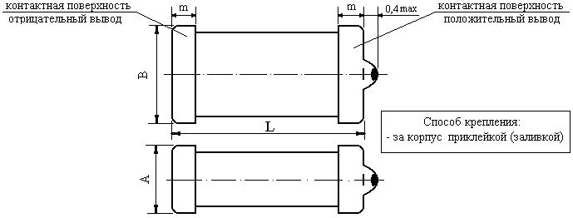
↑ Время сохранения паяемости контактных поверхностей конденсаторов без дополнительного облуживания – 12 месяцев.

Технические характеристики:

1. Номинальное напряжение………………………………………………………………………..…...4÷50В
2. Номинальная емкость…………………………………………………………………………...0,1÷100мкФ
3. Допустимые отклонения емкости………………………………………………………….…±20%, ±30%
4. Диапазон рабочих частот……………………………………………………...……………...10Гц÷100кГц
5. Тангенс угла потерь……………………………………………………………….………..….…max 8÷12%
6. Ток утечки……………………………………..≤0,01CU+1мкА или 2мкА (берется большее значение)
7. Интервал рабочих температур………………………………………………………...минус –60…+125°C
8. Многократные удары с ускорением……………………………………………………….……………150g
9. Одиночные удары с ускорением…………………………………………………………………….…1500g
10. Линейные нагрузки с ускорением…………………………………………………………………...…500g
Требования по надежности:

Минимальная наработка - 50000ч.
Минимальная наработка при температуре от минус-60 до +55°C и напряжении
(0,2-0,6)U_{ном}, но не менее 0,8В (облегченный режим) 100000ч.
Минимальный срок сохраняемости конденсаторов при их хранении – 25 лет.

таблица параметров

Сном | Uном | L,  мм | Пред. откл. | В,  мм | Пред. откл | А,  мм | Пред. откл | m,  мм | Масса  г |  | Сном | Uном | L,  мм | Пред. откл. | В,  мм | Пред. откл | А,  мм | Пред. откл | m,  мм | Масса  г
2,2 | 4,0 | 4,0 | ±0,4 | 1,6 | ±0,3 | 1,6 | ±0,2 | 0,9 | 0,12 |  | 68 | 4,0 | 7,1 | ±0,5 | 4,0 | ±0,4 | 3,0 | ±0,4 | 1,4 | 0,8
1,5 | 6,3 |  |  |  |  |  |  |  |  |  | 47 | 6,3
1,0 | 10 |  |  |  |  |  |  |  |  |  | 33 | 10
0,68 | 16 |  |  |  |  |  |  |  |  |  | 22 | 16
0,47 | 25 |  |  |  |  |  |  |  |  |  | 15 | 25
0,33 | 32 |  |  |  |  |  |  |  |  |  | 10 | 32
0,15 | 40 |  |  |  |  |  |  |  |  |  | 4,7 | 40
0,1 | 50 |  |  |  |  |  |  |  |  |  | 3,3 | 50
6,8 | 4,0 | 4,0 | ±0,4 | 2,8 |  |  |  |  | 0,2 |  | 1,5 | 63
4,7 | 6,3 |  |  |  |  |  |  |  |  |  | 1,0 | 100
3,3 | 10 |  |  |  |  |  |  |  |  |  | 100 | 4,0 | 8,5 |  |  |  |  |  |  | 1,0
2,2 | 16 |  |  |  |  |  |  |  |  |  | 68 | 6,3
1,5 | 25 |  |  |  |  |  |  |  |  |  | 47 | 10
1,0 | 32 |  |  |  |  |  |  |  |  |  | 33 | 16
0,47 | 40 |  |  |  |  |  |  |  |  |  | 22 | 25
0,33 | 50 |  |  |  |  |  |  |  |  |  | 15 | 32
22 | 4,0 | 5,6 | ±0,5 | 3,6 | ±0,4 | 2,0 | ±0,2 | 0,9 | 0,4 |  | 2,2; 3,3 | 63
15 | 6,3 |  |  |  |  |  |  |  |  |  | 1,5 | 100
10 | 10
6,8 | 16 |  |  |  |  |  |  |  |  |  | Нормированные значения полного сопротивления
4,7 | 25 |  |  |  |  |  |  |  |  |  | Заряд Q=CU, мкФ |  |  |  |  | Полное сопротивление при f=100кГц, Ом
3,3 | 32
1,5 | 40 |  |  |  |  |  |  |  |  |  | 30<Q≤60 |  |  |  |  | 10
1,0 | 50 |  |  |  |  |  |  |  |  |  | 60<Q≤250 |  |  |  |  | 5
0,47;0,68 | 63 |  |  |  |  |  |  |  |  |  | 250<Q |  |  |  |  | 2
0,47 | 100

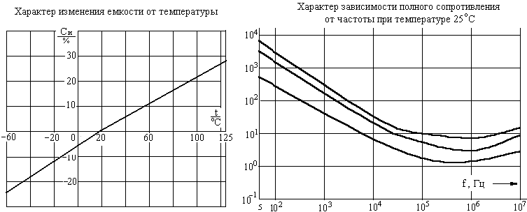

Пример условного обозначения:

К53-37 – 32В-10мкФ±20% ОЖО.464.260 ТУ

Изготовитель: ОАО «Завод «РЕКОНД» тел.(812) 552-32-28
Россия 194223, Санкт-Петербург, Курчатова, 10. Fax: (812) 552-76-77

